「どうなる住宅ローン金利！？」

「マイナス金利解除」というニュースから１ヶ月が経ちました。
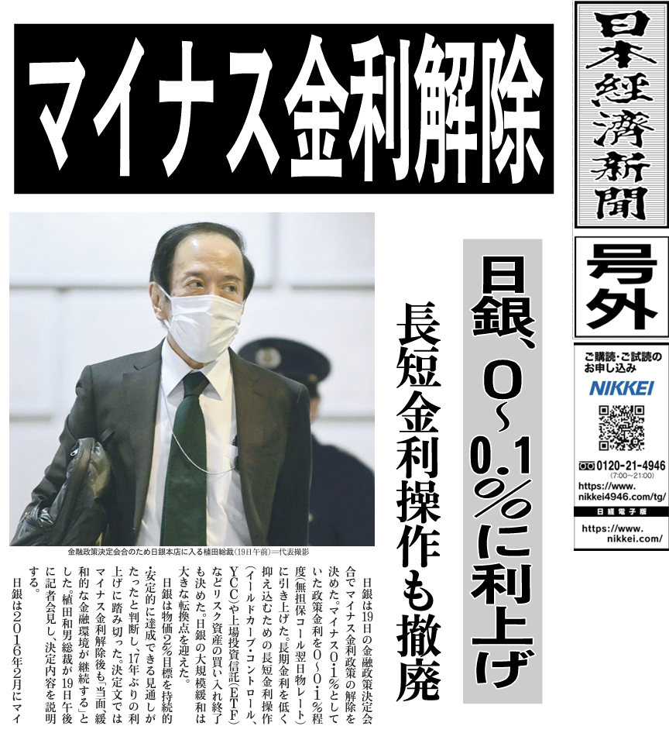
これから住宅ローンを組もうとしている方にとっては、不安な気持ちを駆り立てられるニュースになったかもしれません。
日経新聞が号外を出すほどのニュースですから、やはり大きな日本経済の転換点なのは間違いありません。
しかし、私たちの関心は、日本経済の行く末よりも「これからの住宅ローン金利はどうなってしまうの？」
「どんなタイプの住宅ローンを借りればいいの？」ということでしょう。

今回は、この点について解説していくことにしましょう。

○「マイナス金利解除で変動金利があがる可能性は少ない。」

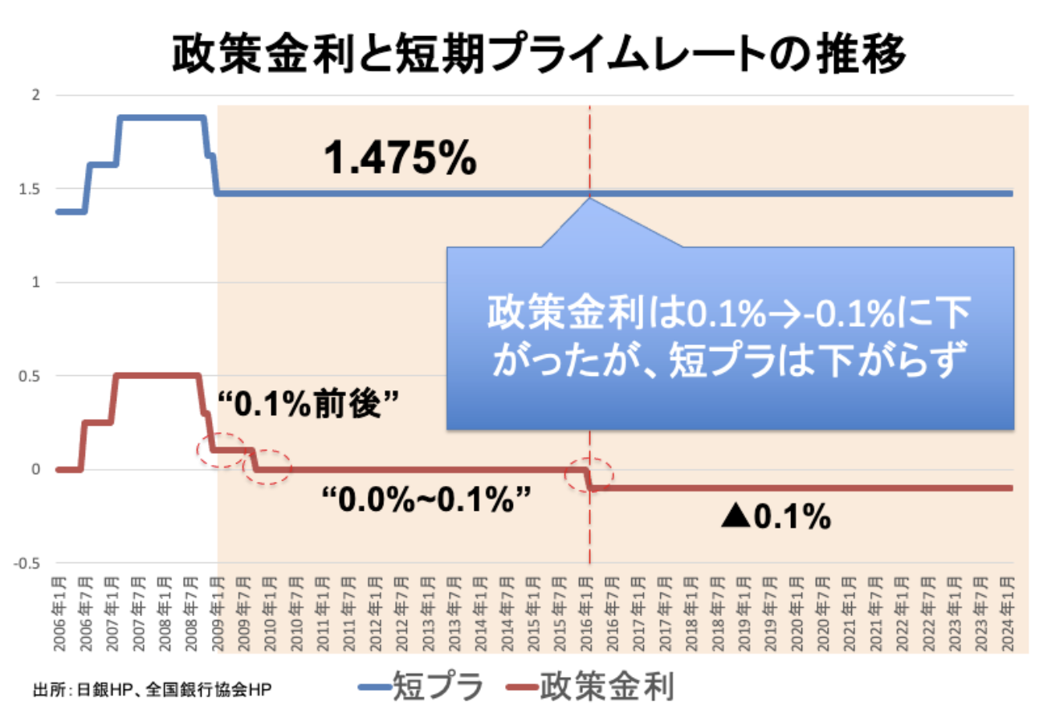
まず、初めに、このグラフをご覧ください。
下の赤い線が日銀の政策金利。上の青い線が、変動金利の基準となる短期プライムレートです。
ご覧いただいてお分かりの通り、2016年にマイナス金利を導入し、政策金利は▲0.1%となったものの、短期プライムレートは同じ1.475%のまま。つまり下がっていません。
ですから、今回マイナス金利を解除しても、短期プライムレートは影響を受けていないことになります。

実際、4月の住宅ローン金利は多くの金融機関で変動金利は上昇しませんでした。（ただ一部のネット銀行では、短期プライムレートではなく別の指標が採用されているため上昇したところもあります。）

◯「この先、金利があがる可能性は？？」

確実なことは言えませんが、今年中に0.25%前後金利が上昇する可能性は高いと思われます。
ただ、金利が上昇する前に住宅ローンを借りた人はそれほど影響を受けないかもしれません。

それは、「優遇金利」という割引の影響です。この15年銀行は金利競争をするために、基準金利はそのままで「割引」を大きくしてきました。
ちなみに、三菱UFJ銀行で言えば、15年前も基準金利2.475%。今と同じですが、実際の貸出金利は1.475%。今より１％高い金利です。

つまり、今後金利の上昇に合わせて、銀行はまずこの「割引」の幅を徐々に縮小するのでないかと言われています。

もしそうなれば、新規で借りる人も金利は上昇しますが、すでに借りている人の金利は上昇しません。（早く借りたもの得なのかもしれません）

ただ、金利が上昇したからと言って、現在の固定金利を超す水準になるにはまだまだ時間がかかりそうです。

とは言え、可能性があるのは事実。もし不安が強ければ、フラット３５子育てプラスを検討することをお勧めします。
この制度も、予算が限られているのでいつ終了するのか分かりません。ご検討はお早めに。

